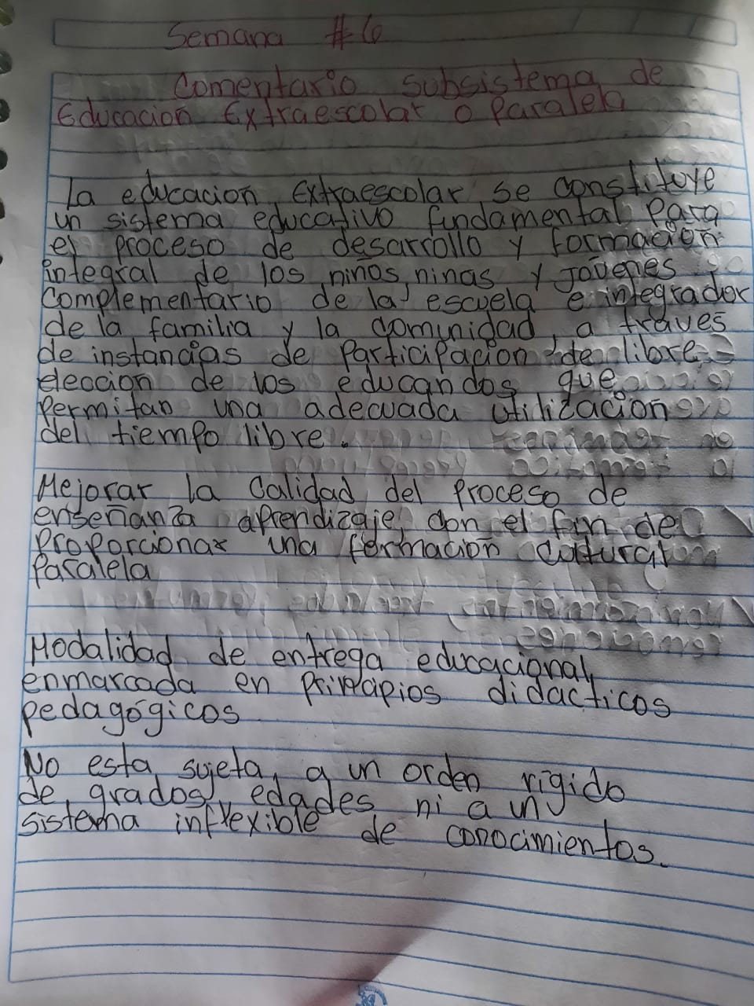**DELMY JOSE LEIVA CARRILLO**

**SEMANA 6 LEGISLACION**